在浏览器中输入网址，然后就显示

这件事情我们可以解析一下过程

web使用了一种协议做规范这也就是我们经常说的http协议（HyperText Transfer Protocol）超文本传输协议

http处于应用层

TCP（Transmission Control

Protocol，传输控制协议）和 UDP（User Data Protocol，用户数据报协议）传输层对上层应用层，提供处于网络连接中的两台计算机之间的数据 传输。

网络层用来处理在网络上流动的数据包。数据包是网络传输的最小数 据单位。该层规定了通过怎样的路径（所谓的传输路线）到达对方计 算机，并把数据包传送给对方。

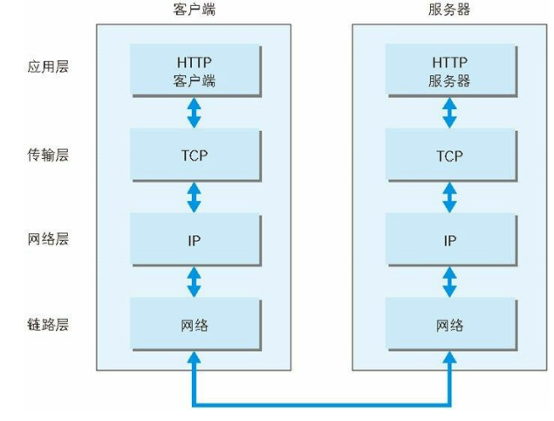

uWSGI是一个[Web服务器](https://baike.baidu.com/item/Web%E6%9C%8D%E5%8A%A1%E5%99%A8" \t "_blank)，它实现了WSGI协议、uwsgi、http等协议。Nginx中HttpUwsgiModule的作用是与uWSGI服务器进行交换。

要注意 WSGI / uwsgi / uWSGI 这三个概念的区分。

WSGI是一种通信协议。

uwsgi是一种线路协议而不是通信协议，在此常用于在uWSGI服务器与其他网络服务器的数据通信。

而uWSGI是实现了uwsgi和WSGI两种协议的Web服务器。

uwsgi协议是一个uWSGI服务器自有的协议，它用于定义传输信息的类型（type of information），每一个uwsgi packet前4byte为传输信息类型描述，它与WSGI相比是两样东西。